Министерство образования Республики Беларусь

Учреждение образования «Белорусский государственный университет

информатики и радиоэлектроники»

Факультет компьютерного проектирования

Кафедра Инженерной психологии и эргономики

Дисциплина «Безопасность жизнедеятельности человека»

**ОТЧЕТ**

к практической работе №4

на тему:

**«**Лесные ресурсы: оценка, состояние, экологические проблемы лесов и пути их решения**»**

БГУИР 6-05-0612-02

|  |
| --- |
| Выполнили студенты группы 353504  ЛИТВИНОВА Таисия Андреевна  АНТОНОВА Лидия Сергеевна  ШАВЕЙКО Ксения Викторовна |
|  |
| (дата, подпись студентов) |
| Проверил ассистент каф. ИПиЭ  ИЛЬЯСОВА Мария Сергеевна |
|  |
| (дата, подпись преподавателя) |

Минск 2024

# 1 Индивидуальное задание

Задача 1. В соответствии с вариантом задания в табл. 4.2 рассчитать параметры низового лесного пожара.

Задача 2. Сделать эскиз карты местности (см. рис. 4.2). Нанесите оперативные данные (обстановки), выбрав соответствующий расчету масштаб. Указать зоны распространения пожара в различные временные отрезки (0,5; 1,0 и 2,0 ч.).

Задача 3. По расчетным данным определить опасное направление пожара (максимальную угрозу) и время подхода огня.

Задача 4. Выбрать оптимальное и безопасное направление эвакуации людей и техники. Укажите его на карте.

Задача 5. Установить первоочередное место локализации огня отрядом из рабочего персонала.

Задача 6. Указать необходимые технические средства и методы, используемые при ликвидации низового пожара.

Задача 7. Перечислить средства индивидуальной защиты (СИЗ) персонала при локализации очага пожара.

Вариант 2:

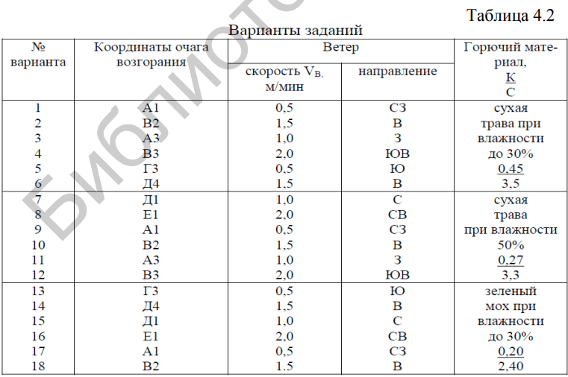

# 2 Выполнение работы

Эмпирическая зависимость скорости низового пожара (νП) от скорости ветра в лесном массиве (νв) при постоянной влажности горючих материалов (ГМ) определенного типа лесного массива определяется уравнением

νП = ν 0 + 𝑎 νв2,

где ν0, м/мин – скорость распространения огня при отсутствии ветра; 𝑎 – коэффициент пропорциональности 0,545 > 𝑎 >0,342 при влажности ГМ 20–30 %.

Исходные данные: ν0 – 0,5 м/мин; влажность горючих материалов менее 30 %; К = 0,45 и С = 3,5; νв = 1,5 м/мин.

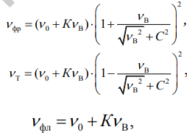

Тогда получаем следующее

νфр = (0,5 + 0,45 * 1,5) * (1 + 1,5 / (1,5 + 3,5 * 3,5))2 = 1,4453

νт = (0,5 + 0,45 * 1,5) * (1 - 1,5 / (1,5 + 3,5 * 3,5))2 = 0,9326

νфл = (0,5 + 0,45 * 1,5) = 1,175.

Форму зоны лесного пожара условно принимают в виде эллипса. Тогда для расчета площади пожара – S и периметра – Р в произвольный момент времени используются следующие зависимости:

S = π * a * b,

P = π * [1,5 * (a + b) – sqrt(a*b)],

где a и b – соответственно большая и малая полуоси эллипса:

a = (aδ + a0) / 2.

Значения a и b в любой момент времени рассчитываются по формуле

a = (νфр + νт) * t / 2,

b = νфл * t.

Значения aфр, aт и b определяют расстояние от очага возгорания до границы кромки пожара в любой момент времени.

**Расчет зоны поражения от низового пожара через 0,5 ч; 1 ч; 2 ч от момента возгорания.**

За 0,5 ч:

aфр = νфр * t = 1,4453 * 30 = 43,359 м,

aт = νт * t = 0,9326 * 30 = 27,978 м,

b = νфл * t = 1,175 * 30 = 35,25 м,

а = (43,359 + 27,978) / 2 = 35,669 м,

S = π * a * b = 3949 м2,

P = 3,14 * [1,5 * (35,669 + 35,25) – sqrt(35,669 * 35,25)] = 222 м.

За 1 ч:

aфр = νфр * t = 1,4453 * 60 = 86,718 м,

aт = νт * t = 0,9326 * 60 = 55,956 м,

b = νфл * t = 1,175 * 60 = 70,5 м,

а = (86,718 + 55,956) / 2 = 71,337 м,

S = π * a * b = 15792 м2,

P = 3,14 * [1,5 * (70,5 + 71,337) – sqrt(70,5 * 71,337)] = 445 м.

За 2 ч:

aфр = νфр * t = 1,4453 * 120 = 173,436 м,

aт = νт * t = 0,9326 * 120 = 111,912 м,

b = νфл * t = 1,175 * 120 = 141 м,

а = (173,436 + 111,912) / 2 = 142,674 м,

S = π * a * b = 63167 м2,

P = 3,14 * [1,5 * (141 + 142,674) – sqrt(141 * 142,674)] = 891 м.

Направление эвакуации людей и техники определяется исходя из оперативной обстановки распространения пожара.

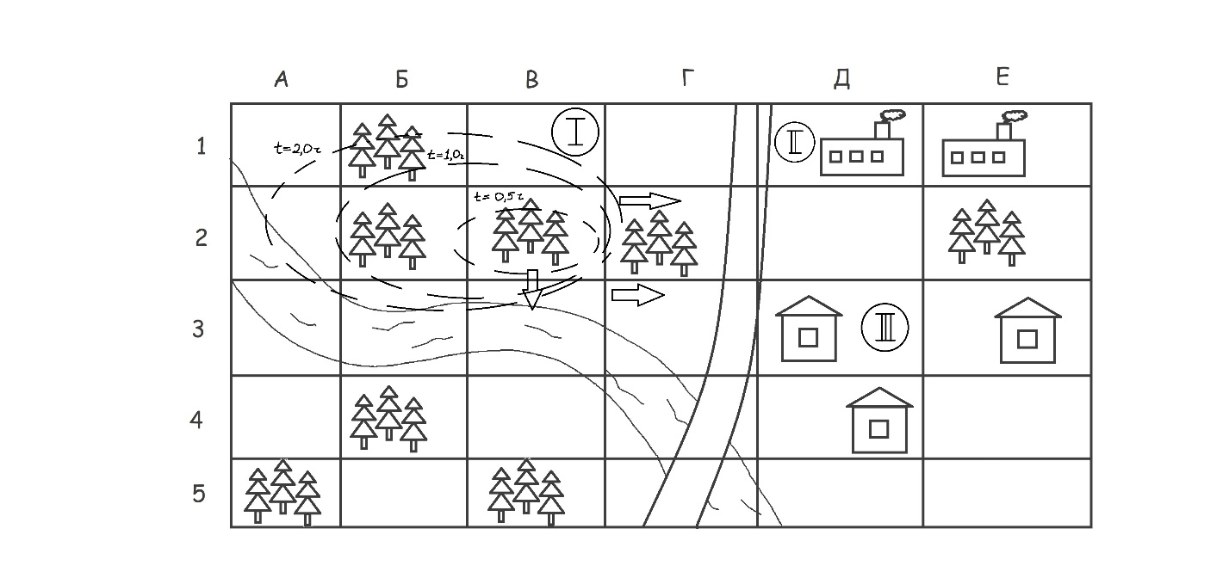

Карта местности

По карте местности делаем вывод:

1. Наибольшая угроза пожара зоне I.
2. Безопасным направлением эвакуации являются: – восток и юг.

**Первоочередное место локализации огня** должно определяться по следующим критериям:

1. **Зоны с высоким риском**: Определите участки, где вероятность возникновения пожара наиболее высока (например, склады с горючими материалами, производственные цеха с оборудованием, выделяющим тепло).
2. **Пути эвакуации**: Локализация огня должна быть организована так, чтобы не блокировать пути эвакуации. Это позволит безопасно вывести людей в случае необходимости.
3. **Классификация пожара**: Учитывайте тип материала (например, твердые вещества, жидкости, газы) и его горючесть, чтобы правильно выбрать место и средства для ликвидации.
4. **Доступ к ресурсам**: Место должно располагаться вблизи источников воды или противопожарного оборудования, чтобы можно было оперативно приступить к тушению.
5. **Состояние окружающей среды**: Учитывайте влияние ветра и погодных условий, которые могут способствовать распространению огня.

На основании этих критериев можно определить наиболее подходящее место для локализации огня, чтобы минимизировать риски и эффективно его ликвидировать.

Для ликвидации низового пожара могут использоваться следующие технические средства и методы:

1. **Огнетушители**: В зависимости от типа пожара (порошковые, углекислые, водные).
2. **Пожарные рукава и насосы**: Для подачи воды на очаг возгорания.
3. **Лопаты и метлы**: Для создания противопожарных разрывов и удаления горючих материалов.
4. **Пожарные машины**: Для доставки воды и оборудования на место пожара.
5. **Пеногасители**: Для подавления огня в случаях, когда вода неэффективна.
6. **Специальные средства (например, порошки)**: Для ликвидации пожаров, вызванных химическими веществами.

При локализации очага пожара работники должны использовать следующие средства индивидуальной защиты:

1. **Защитная одежда**: Огнеупорные костюмы для защиты от высокой температуры и искр.
2. **Перчатки**: Из огнеупорных материалов для защиты рук.
3. **Защитная обувь**: Специальные ботинки с защитой от ожогов.
4. **Шлемы**: Для защиты головы от тепла и падающих объектов.
5. **Защитные маски и респираторы**: Для защиты органов дыхания от дыма и токсичных веществ.
6. **Очки**: Для защиты глаз от дыма и искр.

Эти меры помогут обеспечить безопасность персонала и повысить эффективность действий при ликвидации пожара.

# 3 Контрольные вопросы

**1 Какие первоочередные действия необходимо выполнить при обнаружении низового лесного пожара (ЛП)?**

При обнаружении низового лесного пожара необходимо оповестить всех присутствующих о пожаре, сообщить информацию о пожаре в пожарную службу, оценить размеры и характер пожара, начать эвакуацию людей в безопасную зону, а также при наличии средств для тушения попытаться локализовать огонь, если это безопасно.

**2 По каким признакам определяется направление распространения ЛП?**

Направление распространения низового лесного пожара определяется по направлению ветра, топографии местности, наличию горючих материалов и уровню влажности и температуры воздуха.

**3 Какие факторы влияют на скорость и направление низового ЛП?**

На скорость и направление низового лесного пожара влияют ветер, уровень влажности, тип растительности и топография местности.

**4 Какое влияние оказывает фактор времени на низовой ЛП?**

Фактор времени оказывает значительное влияние, так как в течение дня температура повышается, что увеличивает вероятность возгорания. Увеличение скорости ветра может происходить во второй половине дня, в то время как ночью влажность возрастает, что может замедлить распространение огня. С течением времени увеличивается накопление горючих материалов, что может привести к более интенсивному горению.

**5 Какие факторы и признаки должны быть учтены при определении безопасного направления эвакуации людей?**

При определении безопасного направления эвакуации должны быть учтены направление распространения пожара и ветра, наличие преград на пути эвакуации, возможность быстрого доступа к безопасным зонам, уровень видимости и безопасные маршруты, которые не пересекают очаги возгорания.

**6 Какие СИЗ необходимо использовать при тушении низового ЛП?**

При тушении низового лесного пожара необходимо использовать огнеупорную защитную одежду, защитные перчатки из огнеупорных материалов, специальную защитную обувь, шлемы для защиты головы, респираторы или маски для защиты органов дыхания, а также защитные очки для защиты глаз от дыма и искр.

**7 Какие средства и способы могут быть использованы для локализации очага возгорания и защиты рабочей зоны или населенного пункта?**

Для локализации очага возгорания могут быть использованы огнетушители, пожарные рукава и насосы для подачи воды, лопаты и метлы для создания противопожарных разрывов, пожарные машины для оперативного тушения, химические средства для подавления огня и противопожарные барьеры и разрывы для остановки распространения огня.

# Вывод

В ходе работы была проведена комплексная оценка низового лесного пожара, охватывающая его параметры, распространение и меры безопасности. Были определены опасные направления и время подхода огня, а также выбраны безопасные маршруты эвакуации для людей и техники. Установлены первоочередные места локализации пожара и необходимые технические средства для его ликвидации.

Кроме того, внимание было уделено средствам индивидуальной защиты (СИЗ) для персонала, что подчеркивает важность обеспечения безопасности в условиях чрезвычайной ситуации. Общий результат работы подтвердил необходимость комплексного подхода к оценке и предотвращению последствий низового лесного пожара, а также важность подготовки и оснащения рабочих для эффективного реагирования на такие угрозы.